淮阴师院附属中学2016～2017学年度第一学期期考试
高一年级生物试卷

命题名：史基琰审核人：史基琰分数：100分考试时间：60分钟

注意：本试卷包含Ⅰ、Ⅱ两卷。第Ⅰ卷为选择题，所有答案必须用2B铅笔涂在答题卡中相应的位置。第Ⅱ卷为非选择题，所有答案必须填在答题卷的相应位置。答案写在试卷上均无效，不予记分。
第I卷（选择题）
一、单选题(本大题共35小题，共70分)
1.科学探究的方法有很多，下列哪项不是科学探究方法？（ ）
A.取样调查 B.对照实验
C.猜想臆测 D.查阅资料
2.牛通过吃草从草中获得化合物和元素，那么，牛和草体内的各种化学元素（ ）
A.种类差异很大，含量大体相同 B.种类和含量差异都很大
C.种类和含量都是大体相同的 D.种类大体相同，含量差异很大
3.组成人体细胞的最基本元素是
A.C B.H C.O D.N
4. 下列各项中，组成血红蛋白分子必需的是（）
A. Ca²⁺ B.Mg²⁺ C.Fe²⁺ D.Na⁺
5.细胞中含量最多的化合物是
A.水 B.蛋白质 C.糖类 D.脂肪
6.下列有关水的叙述中，错误的是（ ）
①自由水参与运输营养物质和代谢废物
②生物体内的化学反应离不开水
③水是组成细胞的成分之一
④细胞内水的存在形式为结合水和自由水
⑤自由水与结合水的比例与细胞代谢的强弱关系不大
⑥不同细胞内自由水与结合水的比例基本相同．
A.①④⑤ B.①②④ C.⑤⑥ D.③⑥
7. 在晒干的谷物中，水的含量约为13％～1 5％，这些水存在的状态主要是（）
A.自由水 B.结合水 C.蒸发水 D.结晶水
8.人患克山病是缺乏（）
A.钠 B.钙 C.硒 D.钾
9.下列与无机盐的功能无关的是：（）
A.是某些重要的复杂化合物的组成成分 B.维持细胞的形态和功能
C.维持生物体的生命活动 D.是细胞中的能源物质之一
10.老年人容易骨折、哺乳动物的血液中某种无机盐的含量低于正常值时会引起动物抽搐，与这些现象有关的无机盐是（）
A.钠盐 B.钾盐 C.钙盐 D.镁盐
11.下列元素中，构成有机物基本骨架的是（ ）
A.氮 B.氢 C.氧 D.碳
12.下列关于生物大分子的说法正确的是( )
A.人体细胞内和内环境中都含有生物大分子
B.细胞内只有蛋白质和核酸是生物大分子
C.生物大分子中均含有的元素是C、H、O、N
D.食物中的生物大分子都能被人体消化吸收
13.下列选项中，属于动植物细胞共有的糖类是（ ）
A.淀粉、脱氧核糖、乳糖 B.葡萄糖、淀粉和果糖
C.葡萄糖、核糖、脱氧核糖 D.麦芽糖、果糖、乳糖
14.某同学不吃早餐，在体育课上晕倒。医生给他静脉输入葡萄糖溶液，其主要目的是
A.补充水分 B.补充无机盐
C.提供能量 D.维持渗透压平衡
15.下列物质属于糖类的是
A.磷脂 B.果糖 C.胆固醇 D.氨基酸
16.纤维素是植物体内的一种结构多糖，构成多糖的基本单位是
A.蔗糖 B.葡萄糖 C.麦芽糖 D.核糖
17.根据药理分析，一种茅草的根内含多种有益于健康的成分，判断该产品是否适用于糖尿病患者饮用时，应该选择下列哪种试剂进行实验鉴定（）
A.碘液 B.斐林试剂 C.苏丹Ⅲ试剂 D.双缩脲试剂
18. 在人和动物皮下含量丰富的储能物质是
A.蛋白质 B.糖原 C.淀粉 D.脂肪
19.固醇类物质是细胞中重要的代谢调节物质。下列属于固醇类的是
A.维生素D B.麦芽糖 C.乳糖 D.果糖
20.哺乳动物的性腺细胞合成和分泌的性激素属于( )
A.核酸 B.蛋白质 C.糖类 D.脂质
21.下列关于脂质的叙述，不正确的是( )
A.脂质中的磷脂是细胞膜的组成成分
B.维生素D和性激素都属于固醇类物质
C.脂肪比相同质量的多糖彻底氧化产能多
D.参与脂质合成和加工的有核糖体、内质网和高尔基体
22. 下图表示动物细胞中4类有机化合物的关系，每个椭圆代表一类有机物，①～④化合物依次表示（）
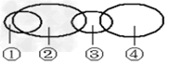
A.固醇、酶、蛋白质、激素
B.酶、蛋白质、动物激素、固醇
WWW.ziyuanku.comC.动物激素、固醇、蛋白质、酶
D.酶、动物激素、固醇、蛋白质
23.组成生物体蛋白质的各种氨基酸之间的区别在于
A.氨基 B.羧基 C.R基 D.肽键
24.由四个氨基酸分子形成一条肽链时，脱去的水分子个数是
A.1 B.2 C.3 D.4
25.表示肽键的正确方式是
A.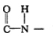 B.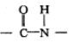 C.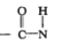 D.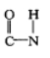
26.下列结构中，属于氨基酸的是
A.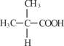 B.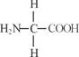 C.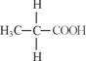 D.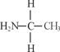
27.两个氨基酸反应连接合成二肽会产生一个水分子，这个水分子中的氢来自于
A.氨基 B.羧基 C.R基 D.氨基和羧基
28.下列蛋白质类物质与功能对应正确的是（ ）
A.胰岛素--免疫 B.抗体--催化 C.肠肽酶--调节 D.血红蛋白--运输

29.下表的有关分析错误的是（）
溶液 | 溶质的元素组成 | 检测试剂 | 颜色反应 | Ziyuanku.com溶质的基本单位
甲 | C、H、O | ① | 砖红色 | 葡萄糖
 | C、H、O、N等 | 双缩脲试剂 | ② | WWW.ziyuanku.com③
A.甲可能是麦芽糖溶液 B.①是斐林试剂，使用时需水浴加热
C. 乙液可能是一种酶溶液 D.②是紫色，③是核苷酸
30.所有的核苷酸分子中都含有（）
A.核糖 B.含氮碱基 C.脱氧核糖 D.氨基酸
31. DNA结构中不可能具有的核苷酸是 ( )
A.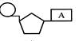 B.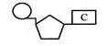 C.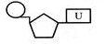 D.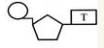
32.下列关于遗传物质的叙述中，正确的是( )
A.DNA不是遗传物质 B.RNA不是遗传物质
C.只有DNA是遗传物质 D.DNA是主要的遗传物质
33. 细胞内储存遗传信息的物质是 ( )
A.DNA B.脂肪 C.蛋白质 D.氨基酸
34.DNA和RNA在绿色植物细胞内的分布情况是( )
资*源%库 A.DNA分布在细胞核中，RNA分布在细胞质中
Ziyuanku.com B.DNA分布在细胞质中，RNA分布在细胞核中
C.DNA主要分布在细胞核中，RNA主要分布在细胞质中
D.DNA主要分布在细胞质中，RNA分布在细胞核中
35. 关于蛋白质和核酸的结构与功能的叙述，不正确的是（）
A.二者水解的最终产物可通过主动运输被细胞吸收
B.蛋白质的变性是不可逆的，核酸的变性是可逆的
C.DNA能携带遗传信息，RNA不能携带遗传信息
D.豌豆叶肉细胞中的核酸，含有5种碱基和8种核苷酸
ziyuanku.com第Ⅱ卷（非选择题）
二、填空题(本大题共2小题，共20分)
36.（每空2分，共10分)下图表示细胞内四种有机物的组成，请依据主要功能分析回答：
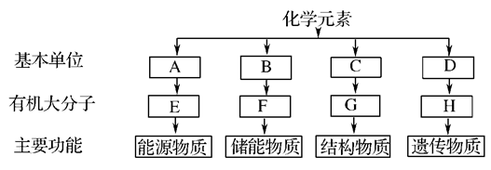
(1)A是指________；E在动物肝细胞中是指_________。
(2)F是指________；
(3)C是指________；
(4) 四大有机物都含有的化学元素是________。

37. （每空2分，共12分)如图是某化合物的结构简图，据图回答：
$来&源：ziyuanku.com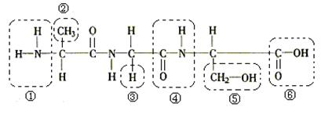
（1）图中的化合物是由个氨基酸分子脱去分子水缩合形成的，这种反应叫做。
（2）在这个过程中，相对分子质量减少了。
（3）从左起第2个氨基酸残基的R基是（填序号）。
（4）写出氨基酸的结构通式：。

38. （每空2分，共8分)如图表示生物体内的某种物质，请分析回答：

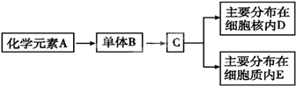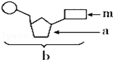
（1）A包括等元素。
（2）B的名称叫。
（3）C是细胞内携带的物质，D通常由条链构成。

淮阴师院附属中学2016～2017学年度第一学期期考试
答案

【答案】
1.C 2.D 3.A 4.C 5.A 6.C 7.B 8.C 9.D 10.C 11.D 12.A 13.C 14.C 15.B 16.B 17.B 18.D 19.A 20.D 21.D 22.B 23.C 24.C 25.B 26.B 27.D 28.D 29.D 30.B 31.C 32.D 33.A 34.C 35.C
36. （1）葡萄糖 肝糖原
（2）脂肪
（3）氨基酸
（4）C、H、O
37. （1）3 2 脱水缩合
（2）36
（3）③
(4)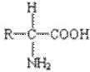
38. （1）C、H、O、N、P
（2）核苷酸
（3）遗传信息 2

